Zachęcam do wspólnej zabawy
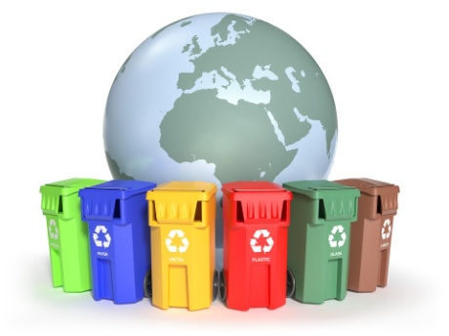
Karta pracy numer 13

Kolorowe pojemniki

Zapraszam do przeczytania wiersza pt. „Śmieci”

Leży pod krzakiem  butelka stara .  Straszy wiewiórkę,  straszy komara . | I pełno gazet  wala się wszędzie .  Przecież ich komar  czytać nie będzie!
Drogi rodzicu po przeczytaniu dziecku wiersza zapytaj je o jakich śmieciach była mowa w wierszu? Poproś dziecko, aby wyobraziło sobie ,że jest wiewiórką lub komarem. Zapytaj co powiedziałoby osobom, które zostawiły śmieci pod krzakiem?

Zachęcam Państwa do rozmowy z dzieckiem na temat przeznaczenia pojemnika danego koloru i konieczności segregowania śmieci w celu dbania o przyrodę.
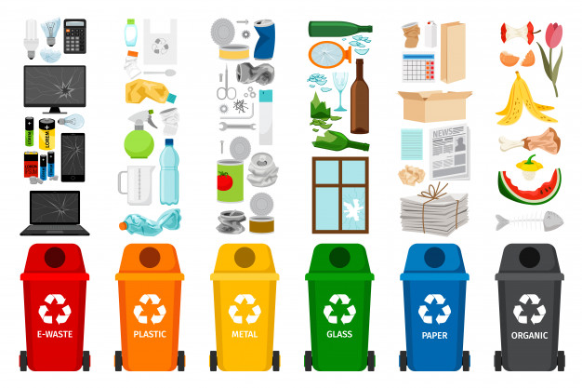

Zachęcam do śpiewania piosenki „Ekologa znak”

Proszę przyjrzyj się różnym sytuacjom i opowiedz o nich.

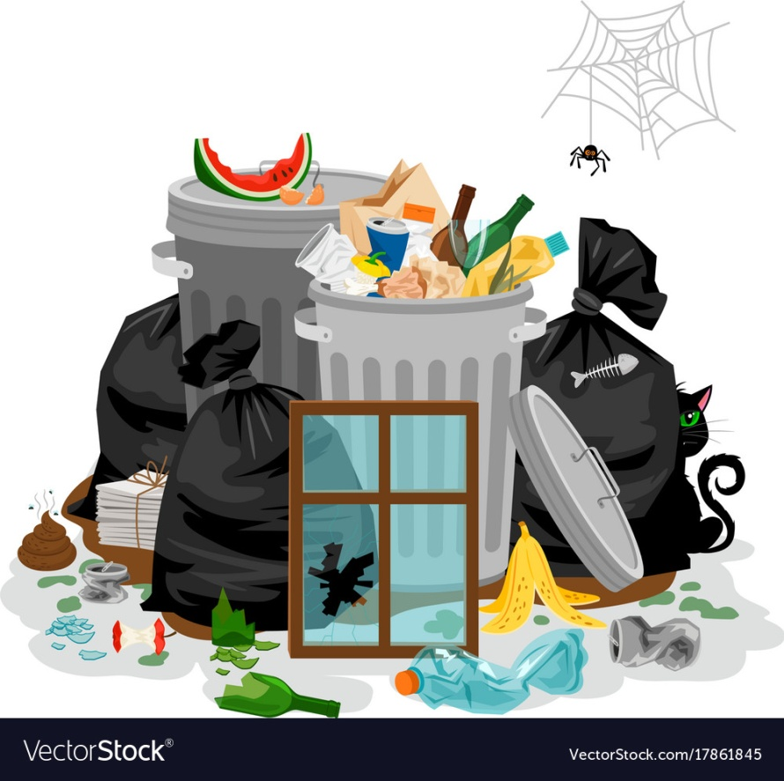
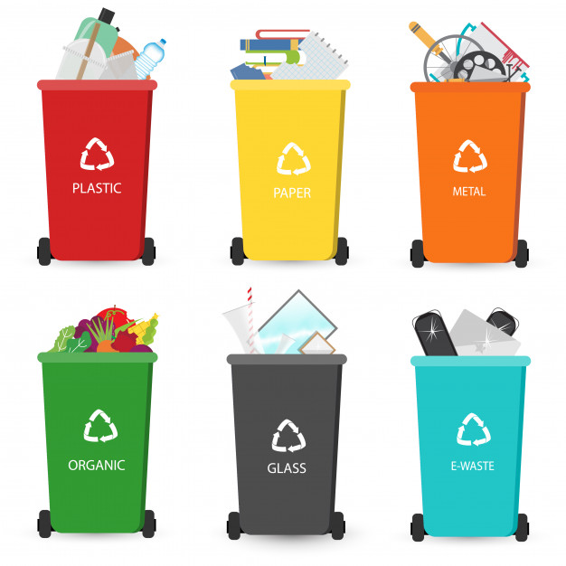

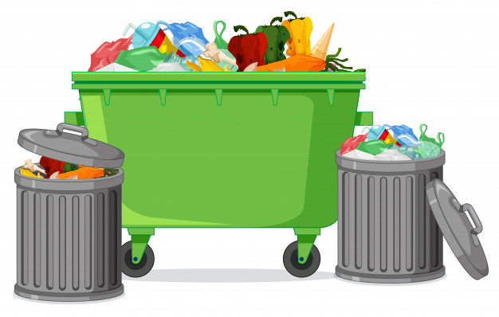

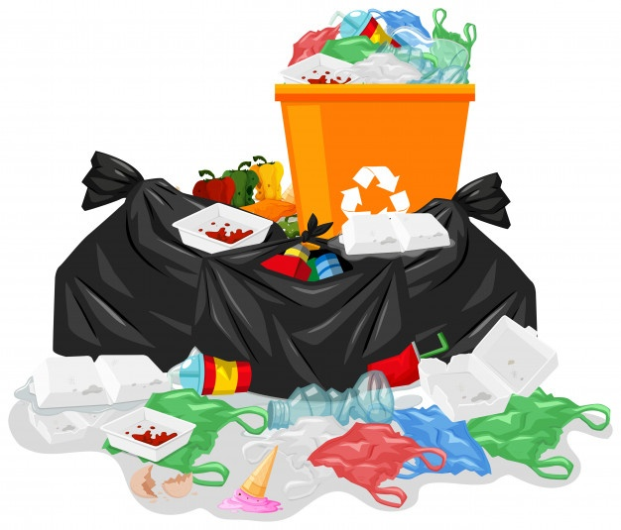

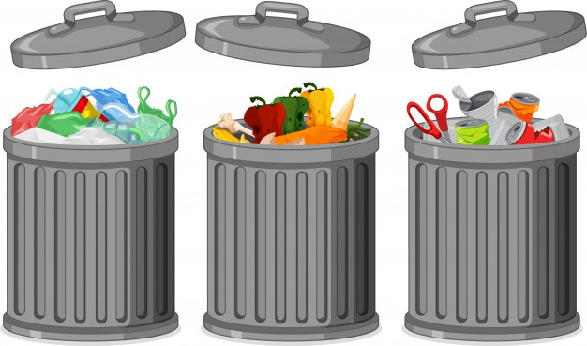

Połącz poszczególne śmieci z odpowiednimi pojemnikami

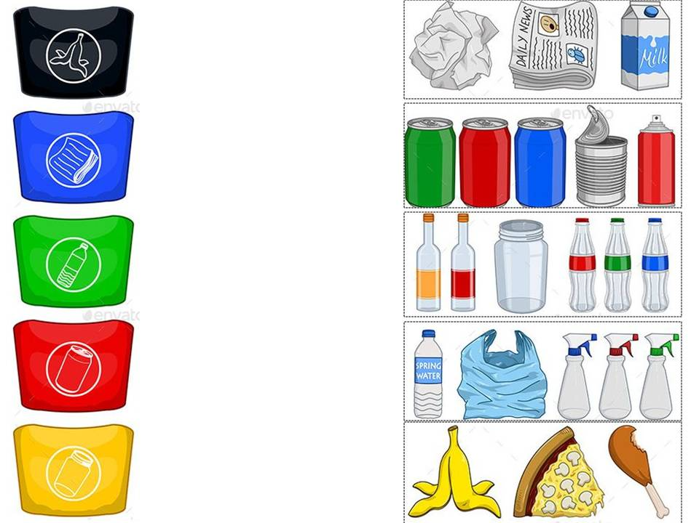
Miłego dnia
Renata Urbaniak

